

|  |  |  |  |  |  |  |  |  |  |
| --- | --- | --- | --- | --- | --- | --- | --- | --- | --- |
| **СОВЕТ ДЕПУТАТОВ**  **СЕЛЬСКОГО ПОСЕЛЕНИЯ ПЕРЕГРЕБНОЕ**  **Октябрьского района**  **Ханты-Мансийского автономного округа-Югры**  **РЕШЕНИЕ** | | | | | | | | | |
| « | 12 | » | ноября | 20 | 24 | г. |  | № | 49 |

|  |
| --- |
| О внесении изменений в решение  Совета депутатов сельского поселения  от 30 июня 2009 № 31 «Об утверждении  генерального плана муниципального  образования сельское поселение  Перегребное» |

В целях приведения муниципальных нормативно-правовых актов сельского поселения Перегребное в соответствии с частью 5.1 статьи 23 Градостроительного кодекса Российской Федерации, с Законом Ханты-Мансийского автономного округа-Югры от 25 ноября 2004г. № 63-оз «О статусе и границах муниципальных образований Ханты-Мансийского автономного округа-Югры», статьей 1 Устава сельского поселения Перегребное Совет депутатов сельского поселения Перегребное РЕШИЛ:

1. Внести в решение Совета депутатов от 30 июня 2009 № 31 «Об утверждении генерального плана муниципального образования сельское поселение Перегребное» следующие изменения:

1.1 Приложение к Решению дополнить приложением № 2 «Сведения о границах населенного пункта с. Перегребное» и приложением № 3 «Перечень зон минимальных расстояний от объектов ПАО «Газпром», эксплуатируемых ООО «Газпром трансгаз Югорск», установленных по Решению Суда на территории ХМАО – Югры» согласно приложений № 1 и № 2 к настоящему решению.

2. Настоящее решение опубликовать в газете «Приложение к газете «Новости Югры» Вести Октябрьского района» и в официальном сетевом издании «Официальный сайт Октябрьского района» ([www.oktregion.ru](http://www.oktregion.ru)) и разместить на официальном веб-сайте Администрации поселения (перегребное.рф) в информационно – телекоммуникационной сети общего пользования (компьютерной сети «Интернет»).

3. Настоящее решение вступает в силу после его официального опубликования.

4. Контроль за выполнением решения оставляю за собой.

Глава сельского поселения Перегребное А.А. Пиндюрин

Приложение № 1 к Решению

Совета депутатов сельского поселения Перегребное

№ 49 от " 12" ноября 2024 г.

«Приложение № 3 к Решению

Совета депутатов сельского поселения Перегребное

№ 31 от " 30" июня 20209 г.

**Перечень зон минимальных расстояний от объектов ПАО «Газпром», эксплуатируемых ООО «Газпром трансгаз Югорск**

|  |  |  |  |  |
| --- | --- | --- | --- | --- |
| № п/п | | Наименование зоны | Учетный/реестровый номер | Основание |
|  | Зона минимальных расстояний: Магистральный газопровод СРТО-Торжок «Участок км 670,615 – км 686,0 (включая переход через р. Обь, основная и резервная нитки)» | | 86:07-6.2317 | Решение Арбитражного Суда Свердловской области от 22.07.2022 по делу № А60-12211/2022 |
|  | Зона минимальных расстояний до Газопровода-отвода и ГРС с. Перегребное | | 86:07-6.2319 | Решение Арбитражного Суда Свердловской области от 22.07.2022 по делу № А60-12211/2022 |
|  | Зона минимальных расстояний до Линейного сооружения - Магистральный газопровод «Надым-Пунга – 2». Газопровод-отвод к ГРП №2 и ГРС №2 п. Перегрёбное км. 516 | | 86:07-6.2314 | Решение Арбитражного Суда Свердловской области от 22.07.2022 по делу № А60-12211/2022 |
|  | Зона минимальных расстояний: КС Перегребненская (Здание производственно-энергетического блока КС «Перегребненская» в составе стройки «Магистральный газопровод СРТО-Торжок») | | 86:07-6.2320 | Решение Арбитражного Суда Свердловской области от 22.07.2022 по делу № А60-12211/2022 |
|  | Зона минимальных расстояний: КС "Перегребненская" (здание КЦ КС цех Б; здание КЦ 4-очередь; здание КЦ №5 в п.Перегребное КС V очередь; укрытия ГПА цех на 5 Т/А – 5шт.; укрытия ГПА г-д Уренгой-Петровск – 3 шт.; Укрытия ГПА – 2 шт; укрытия ГПА г-д Уренгой- | | 86:07-6.2323 | Решение Арбитражного Суда Свердловской области от 22.07.2022 по делу № А60-12211/2022 |

Приложение № 2 к Решению

Совета депутатов сельского поселения Перегребное

№ 49 от " 12" ноября 2024 г.

«Приложение № 2 к генеральному плану муниципального образования сельское поселение Перегребное в части: с. Перегребное, д. Чемаши, д. Нижние Нарыкары, д. Верхние Нарыкары

№ 31 от «30» июня 2009 г.

**СВЕДЕНИЯ О ГРАНИЦАХ НАСЕЛЕННОГО ПУНКТА с. ПЕРЕГРЕБНОЕ**

**ОПИСАНИЕ МЕСТОПОЛОЖЕНИЯ ГРАНИЦ**

|  |  |  |
| --- | --- | --- |
|  | ***Граница населенного пункта с. Перегребное Октябрьского района Ханты-Мансийского автономного округа - Югры*** |  |

(наименование объекта, местоположение границ которого описано (далее - объект)

|  |  |  |
| --- | --- | --- |
| **Раздел 1** | | |
| **Сведения об объекте** | | |
| **№ п/п** | **Характеристики объекта** | **Описание характеристик** |
| **1** | **2** | **3** |
| 1 | Местоположение объекта | Ханты-Мансийский автономный округ - Югра, р-н Октябрьский, с Перегребное |
| 2 | Площадь объекта ± величина погрешности определения площади (P ± ∆P) | 4 880 998 м² ± 773 м² |
| 3 | Иные характеристики объекта | Вид объекта реестра границ: Граница населенного пункта Реестровый номер: Граница 1 |

|  |  |  |  |  |  |  |  |  |  |
| --- | --- | --- | --- | --- | --- | --- | --- | --- | --- |
| **Раздел 3** | | | | | | | | | |
| **Сведения о местоположении измененных (уточненных) границ объекта** | | | | | | | | | |
| **1. Система координат** | | 86.2 | | | | | | |  |
|  | | | | | | | | | |
| **2. Сведения о характерных точках границ объекта** | | | | | | | | | |
| **Обозначение характерных точек границы** | **Существующие координаты, м** | | | **Измененные (уточненные) координаты, м** | | **Метод определения координат характерной точки** | **Средняя квадратическая погрешность положения характерной точки (Mt), м** | **Описание обозначения точки на местности (при наличии)** | |
| **X** | | **Y** | **X** | **Y** |
| **1** | **2** | | **3** | **4** | **5** | **6** | **7** | **8** | |
| н1 | — | | — | 1 176 916,48 | 2 450 377,18 | Картометрический метод | 0,10 | — | |
| н2 | — | | — | 1 176 956,62 | 2 450 426,08 | 0,10 |
| н3 | — | | — | 1 176 965,30 | 2 450 449,30 | 0,10 |
| н4 | — | | — | 1 176 728,59 | 2 451 073,96 | 0,10 |
| н5 | — | | — | 1 176 700,38 | 2 451 143,92 | 0,10 |
| н6 | — | | — | 1 176 476,50 | 2 451 116,11 | 0,10 |
| н7 | — | | — | 1 176 384,78 | 2 451 237,13 | 0,10 |
| н8 | — | | — | 1 176 347,35 | 2 451 242,88 | 0,10 |
| н9 | — | | — | 1 176 287,94 | 2 451 282,20 | 0,10 |
| н10 | — | | — | 1 175 917,50 | 2 451 250,67 | 0,10 |
| н11 | — | | — | 1 175 665,49 | 2 451 229,28 | 0,10 |
| н12 | — | | — | 1 175 674,51 | 2 451 006,72 | 0,10 |
| н13 | — | | — | 1 175 669,93 | 2 450 869,34 | 0,10 |
| н14 | — | | — | 1 175 612,17 | 2 450 868,16 | 0,10 |
| н15 | — | | — | 1 175 572,09 | 2 450 779,23 | 0,10 |
| н16 | — | | — | 1 175 375,03 | 2 450 833,12 | 0,10 |
| н17 | — | | — | 1 175 391,23 | 2 450 984,08 | 0,10 |
| н18 | — | | — | 1 175 375,30 | 2 451 000,01 | 0,10 |
| н19 | — | | — | 1 175 184,43 | 2 451 188,37 | 0,10 |
| н20 | — | | — | 1 175 102,68 | 2 451 283,83 | 0,10 |
| н21 | — | | — | 1 174 931,86 | 2 451 488,36 | 0,10 |
| н22 | — | | — | 1 174 889,80 | 2 451 537,52 | 0,10 |
| н23 | — | | — | 1 174 890,09 | 2 451 560,58 | 0,10 |
| н24 | — | | — | 1 174 877,52 | 2 451 570,49 | 0,10 |
| н25 | — | | — | 1 174 873,83 | 2 451 573,36 | 0,10 |
| н26 | — | | — | 1 174 872,24 | 2 451 574,57 | 0,10 |
| н27 | — | | — | 1 174 875,30 | 2 451 579,69 | 0,10 |
| н28 | — | | — | 1 174 878,15 | 2 451 584,42 | 0,10 |
| н29 | — | | — | 1 174 884,22 | 2 451 638,56 | 0,10 |
| н30 | — | | — | 1 174 858,94 | 2 451 641,11 | 0,10 |
| н31 | — | | — | 1 174 862,35 | 2 451 670,48 | 0,10 |
| н32 | — | | — | 1 174 845,81 | 2 451 695,82 | 0,10 |
| н33 | — | | — | 1 174 790,73 | 2 451 703,78 | 0,10 |
| н34 | — | | — | 1 174 722,32 | 2 451 838,77 | 0,10 |
| н35 | — | | — | 1 174 667,23 | 2 451 836,13 | 0,10 |
| н36 | — | | — | 1 174 666,92 | 2 451 843,95 | 0,10 |
| н37 | — | | — | 1 174 663,75 | 2 451 923,29 | 0,10 |
| н38 | — | | — | 1 174 717,52 | 2 451 925,22 | 0,10 |
| н39 | — | | — | 1 174 716,07 | 2 451 950,94 | 0,10 |
| н40 | — | | — | 1 174 671,72 | 2 452 038,04 | 0,10 |
| н41 | — | | — | 1 174 639,87 | 2 452 037,92 | 0,10 |
| н42 | — | | — | 1 174 461,41 | 2 452 099,45 | 0,10 |
| н43 | — | | — | 1 174 439,22 | 2 452 100,31 | 0,10 |
| н44 | — | | — | 1 174 419,70 | 2 452 100,15 | 0,10 |
| н45 | — | | — | 1 174 419,80 | 2 452 101,36 | 0,10 |
| н46 | — | | — | 1 174 420,01 | 2 452 103,97 | 0,10 |
| н47 | — | | — | 1 174 420,08 | 2 452 104,90 | 0,10 |
| н48 | — | | — | 1 174 421,36 | 2 452 120,72 | 0,10 |
| н49 | — | | — | 1 174 440,36 | 2 452 120,01 | 0,10 |
| н50 | — | | — | 1 174 453,22 | 2 452 266,40 | 0,10 |
| н51 | — | | — | 1 174 495,43 | 2 452 263,08 | 0,10 |
| н52 | — | | — | 1 174 509,90 | 2 452 262,70 | 0,10 |
| н53 | — | | — | 1 174 516,10 | 2 452 341,46 | 0,10 |
| н54 | — | | — | 1 174 522,60 | 2 452 423,99 | 0,10 |
| н55 | — | | — | 1 174 471,65 | 2 452 428,08 | 0,10 |
| н56 | — | | — | 1 174 405,01 | 2 452 556,65 | 0,10 |
| н57 | — | | — | 1 174 297,42 | 2 452 764,32 | 0,10 |
| н58 | — | | — | 1 174 285,21 | 2 452 787,71 | 0,10 |
| н59 | — | | — | 1 173 584,48 | 2 452 321,37 | 0,10 |
| н60 | — | | — | 1 173 526,82 | 2 452 292,49 | 0,10 |
| н61 | — | | — | 1 173 513,75 | 2 452 282,89 | 0,10 |
| н62 | — | | — | 1 173 541,94 | 2 452 219,53 | 0,10 |
| н63 | — | | — | 1 173 552,91 | 2 452 195,39 | 0,10 |
| н64 | — | | — | 1 173 089,36 | 2 451 873,44 | 0,10 |
| н65 | — | | — | 1 173 293,82 | 2 451 593,14 | 0,10 |
| н66 | — | | — | 1 173 305,86 | 2 451 576,74 | 0,10 |
| н67 | — | | — | 1 173 341,64 | 2 451 533,26 | 0,10 |
| н68 | — | | — | 1 173 426,12 | 2 451 403,40 | 0,10 |
| н69 | — | | — | 1 173 502,54 | 2 451 316,18 | 0,10 |
| н70 | — | | — | 1 173 534,14 | 2 451 277,36 | 0,10 |
| н71 | — | | — | 1 173 551,26 | 2 451 253,26 | 0,10 |
| н72 | — | | — | 1 173 625,76 | 2 451 132,78 | 0,10 |
| н73 | — | | — | 1 173 645,54 | 2 451 101,58 | 0,10 |
| н74 | — | | — | 1 173 709,80 | 2 450 947,38 | 0,10 |
| н75 | — | | — | 1 173 777,74 | 2 450 826,58 | 0,10 |
| н76 | — | | — | 1 173 893,00 | 2 450 655,98 | 0,10 |
| н77 | — | | — | 1 173 920,46 | 2 450 627,92 | 0,10 |
| н78 | — | | — | 1 173 943,08 | 2 450 595,22 | 0,10 |
| н79 | — | | — | 1 173 951,22 | 2 450 579,70 | 0,10 |
| н80 | — | | — | 1 173 964,82 | 2 450 536,34 | 0,10 |
| н81 | — | | — | 1 173 976,02 | 2 450 514,48 | 0,10 |
| н82 | — | | — | 1 174 018,54 | 2 450 483,64 | 0,10 |
| н83 | — | | — | 1 174 062,72 | 2 450 457,16 | 0,10 |
| н84 | — | | — | 1 174 112,40 | 2 450 414,36 | 0,10 |
| н85 | — | | — | 1 174 146,22 | 2 450 361,66 | 0,10 |
| н86 | — | | — | 1 174 201,22 | 2 450 336,14 | 0,10 |
| н87 | — | | — | 1 174 246,26 | 2 450 281,30 | 0,10 |
| н88 | — | | — | 1 174 284,94 | 2 450 258,98 | 0,10 |
| н89 | — | | — | 1 174 352,80 | 2 450 218,68 | 0,10 |
| н90 | — | | — | 1 174 404,10 | 2 450 183,88 | 0,10 |
| н91 | — | | — | 1 174 443,06 | 2 450 168,78 | 0,10 |
| н92 | — | | — | 1 174 495,86 | 2 450 167,36 | 0,10 |
| н93 | — | | — | 1 174 612,08 | 2 450 128,68 | 0,10 |
| н94 | — | | — | 1 174 685,30 | 2 450 114,52 | 0,10 |
| н95 | — | | — | 1 174 732,96 | 2 450 098,76 | 0,10 |
| н96 | — | | — | 1 174 767,46 | 2 450 093,34 | 0,10 |
| н97 | — | | — | 1 174 840,52 | 2 450 078,58 | 0,10 |
| н98 | — | | — | 1 174 912,66 | 2 450 065,70 | 0,10 |
| н99 | — | | — | 1 175 009,70 | 2 450 051,02 | 0,10 |
| н100 | — | | — | 1 175 059,68 | 2 450 045,34 | 0,10 |
| н101 | — | | — | 1 175 174,90 | 2 450 027,76 | 0,10 |
| н102 | — | | — | 1 175 252,84 | 2 450 007,54 | 0,10 |
| н103 | — | | — | 1 175 274,38 | 2 450 007,10 | 0,10 |
| н104 | — | | — | 1 175 579,68 | 2 450 010,16 | 0,10 |
| н105 | — | | — | 1 175 868,76 | 2 450 032,56 | 0,10 |
| н106 | — | | — | 1 175 951,68 | 2 450 046,56 | 0,10 |
| н107 | — | | — | 1 176 010,90 | 2 450 058,50 | 0,10 |
| н108 | — | | — | 1 176 049,50 | 2 450 067,70 | 0,10 |
| н109 | — | | — | 1 176 092,63 | 2 450 057,99 | 0,10 |
| н110 | — | | — | 1 176 132,45 | 2 450 069,87 | 0,10 |
| н111 | — | | — | 1 176 185,21 | 2 450 103,81 | 0,10 |
| н112 | — | | — | 1 176 337,18 | 2 450 127,95 | 0,10 |
| н113 | — | | — | 1 176 436,60 | 2 450 195,23 | 0,10 |
| н114 | — | | — | 1 176 500,49 | 2 450 199,25 | 0,10 |
| н115 | — | | — | 1 176 657,92 | 2 450 285,82 | 0,10 |
| н116 | — | | — | 1 176 864,90 | 2 450 378,02 | 0,10 |
| н1 | — | | — | 1 176 916,48 | 2 450 377,18 | 0,10 |
| **3. Сведения о характерных точках части (частей) границы объекта** | | | | | | | | | |
| **1** | **2** | | **3** | **4** | **5** | **6** | **7** | **8** | |
|  |  | |  |  |  |  |  |  | |
| — | — | | — | — | — | — | — | — | |

|  |  |  |  |  |  |  |  |  |  |  |  |  |  |  |  |  |  |  |  |
| --- | --- | --- | --- | --- | --- | --- | --- | --- | --- | --- | --- | --- | --- | --- | --- | --- | --- | --- | --- |
|  | **Раздел 4** | | | | | | | | | | | | | | | | | | |
|  |  | | | | | | | | | | | | | | | | | | |
| К | **План границ объекта** | | | | | | | | | | | | | | | | | | |
|  |  |  |  |  |  |  |  |  |  |  |  |  |  |  |  |  |  |  |  |
|  |  |  | | | | | | | | | | | | |  |  |  |
|  |  |  | **Масштаб 1:20 000** | | | | | | | | | | | | | |  |
|  |  |  |  |  |  |  |  |  |  |  |  |  |  |  |  |  |  |
|  |  |  | **Используемые условные знаки и обозначения:** | | | | | | | | | | | | | |  |
|  |  |  |  |  |  | - Образуемая точка, сведения о которой позволяют однозначно определить ее местоположение | | | | | | | | | |  |  |
|  |  |  |  | |  |  |  |
|  |  |  |  |  |  |  |  |  |  |  |  |  |  |  |  |
|  |  |  |  |  |  |  |  |  |  |  |  |  |  |  |  |  |  |
|  |  |  |  |  |  | - Вновь образованная часть границы, сведения о которой достаточны для определения ее местоположения | | | | | | | | | |  |  |
|  |  |  |  | |  |  |  |
|  |  |  |  |  |  |  |  |  |  |  |  |  |  |  |  |  |  |
|  |  |  | Подпись |  | | | Дата | « |  | » |  | 20 |  | г. | | |  |
|  |  |  | Место для оттиска печати (при наличии) лица, составившего описание местоположения границ объекта | | | | | | | | | | | | | |  |
|  |  | | | | | | | | | | | | | | | | |

Рисунок 1

Зона минимальных расстояний: Магистральный газопровод СРТО-Торжок «Участок км 670,615 – км 686,0 (включая переход через р. Обь, основная и резервная нитки)»

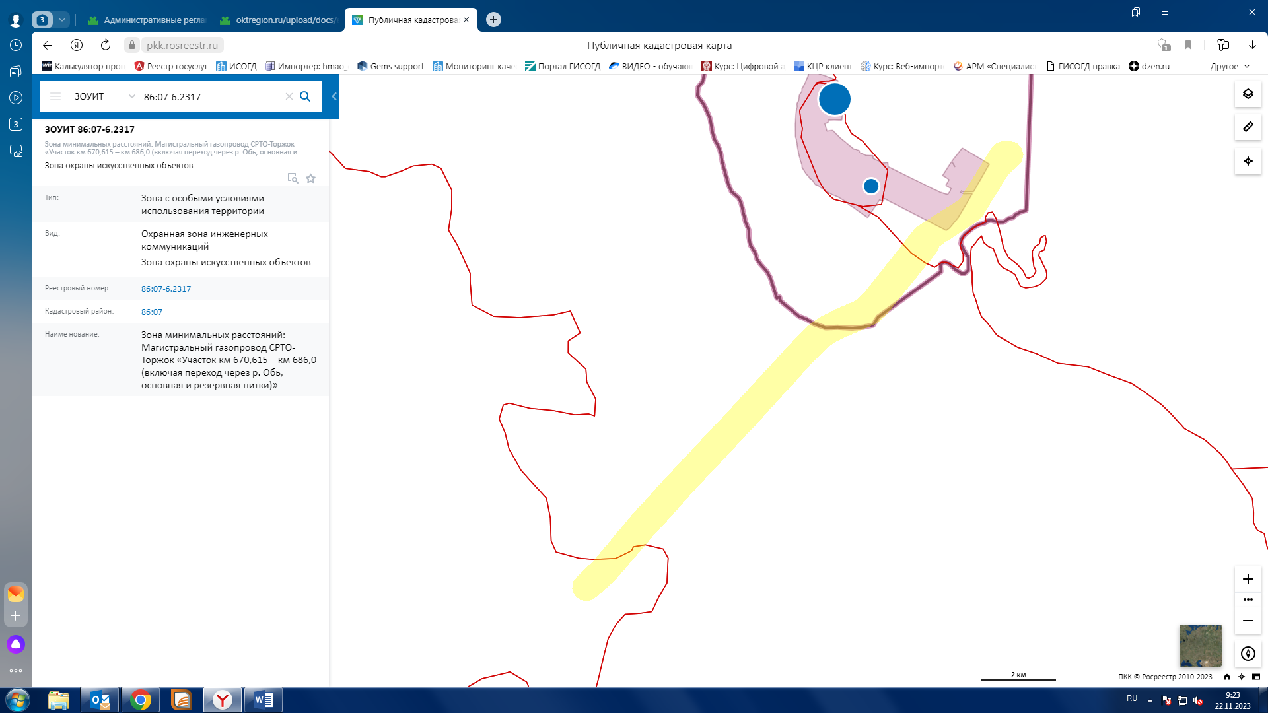

Рисунок 2

Зона минимальных расстояний до Газопровода-отвода и ГРС с. Перегребное

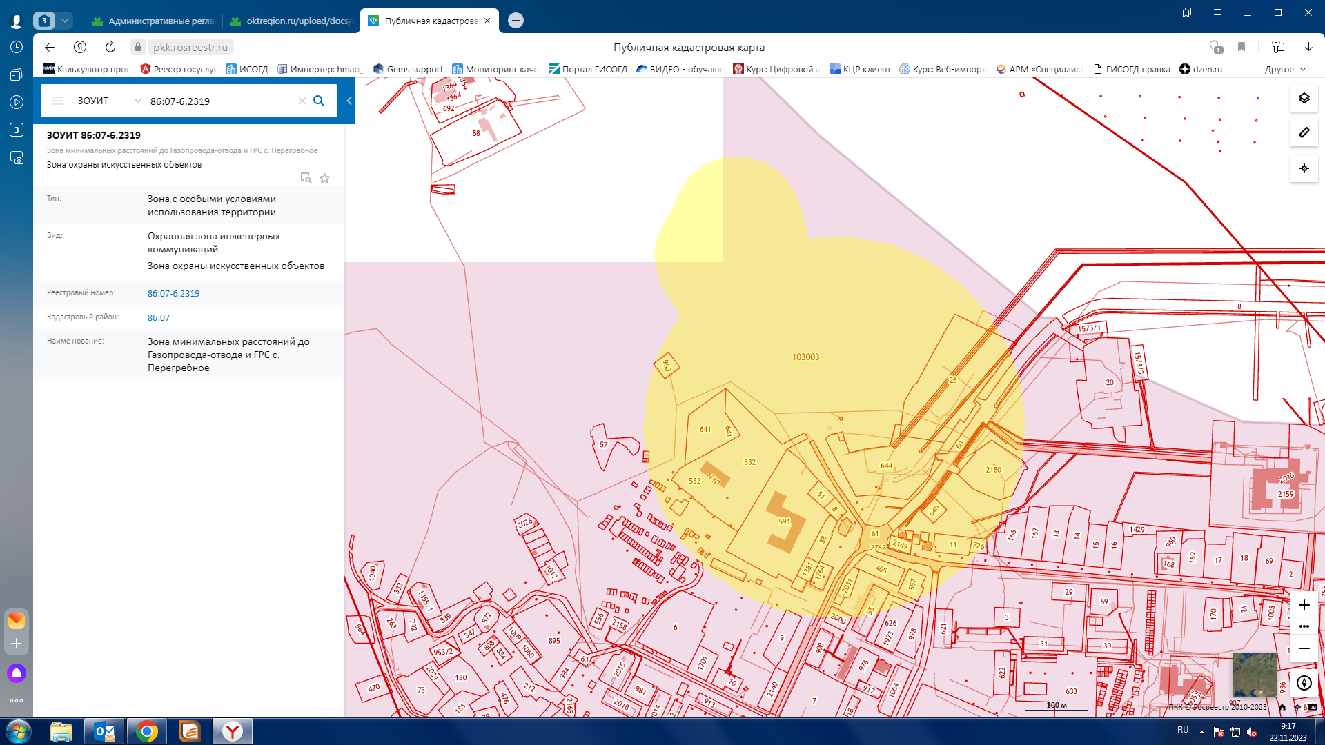

Рисунок 3

Зона минимальных расстояний до Линейного сооружения - Магистральный газопровод «Надым-Пунга – 2». Газопровод-отвод к ГРП №2 и ГРС №2 п. Перегребное км. 516

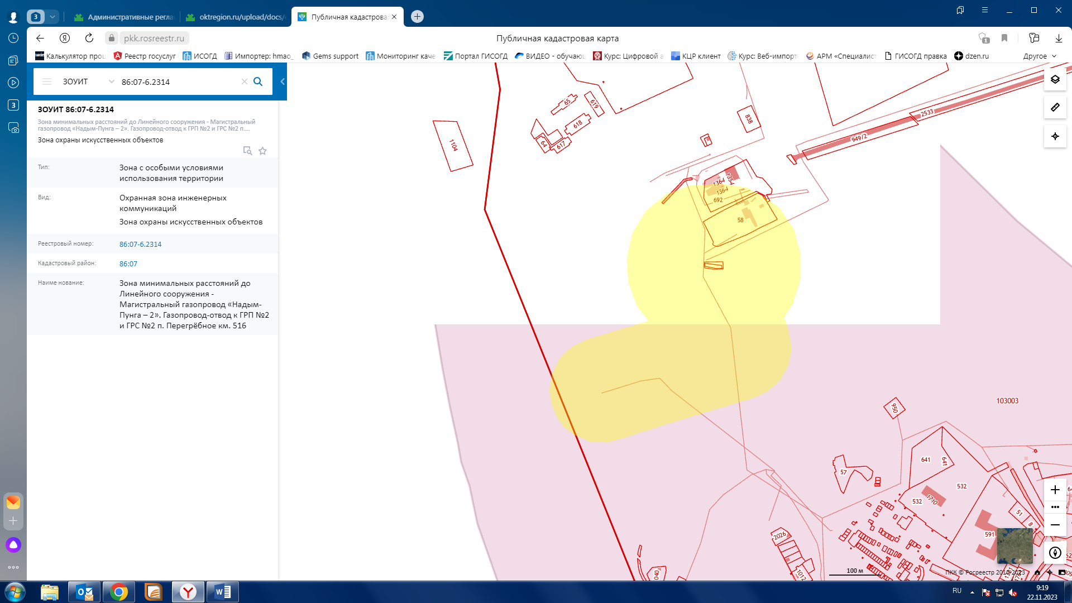

Рисунок 4

Зона минимальных расстояний: КС Перегребненская (Здание производственно-энергетического блока КС «Перегребненская» в составе стройки «Магистральный газопровод СРТО-Торжок»)

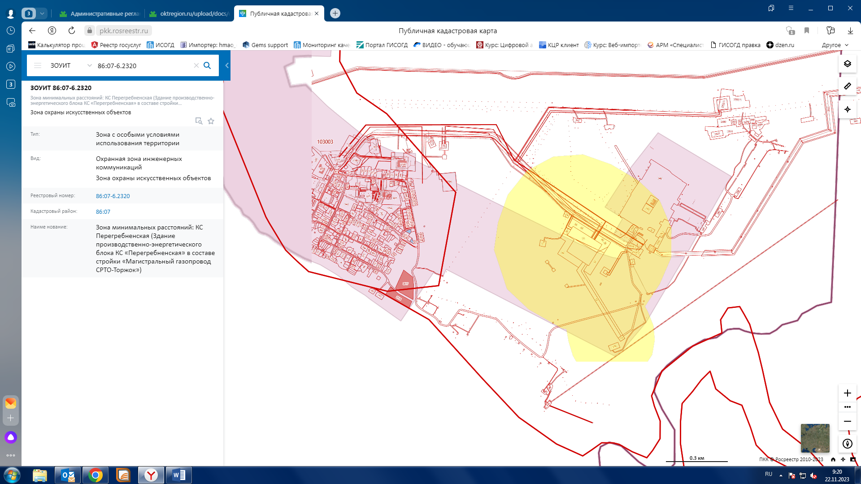

Рисунок 5

Зона минимальных расстояний: КС "Перегребненская" (здание КЦ КС цех Б; здание КЦ 4-очередь; здание КЦ №5 в п.Перегребное КС V очередь; укрытия ГПА цех на 5 Т/А – 5шт.; укрытия ГПА г-д Уренгой-Петровск – 3 шт.; Укрытия ГПА – 2 шт; укрытия ГПА г-д Уренгой-

